Aan de slag met de affiche bij het jaarthema basisonderwijs ‘lichtpuntjes’
Inhoud
1 Aan de slag met de affiche bij het jaarthema basisonderwijs ‘lichtpuntjes’ 2
1.1 Affiche zonder tekst 2
1.2 Aan de slag met de affiche 2
1.2.1 Puzzel 2
1.2.2 Waarneming 2
1.2.3 Wat doet het met je? 3
1.2.4 Betekenis voor jou? 3
1.2.5 Titel? 3
1.2.6 Vertrouwen ? 3
1.2.7 Maria? Jezus? School? 4

Aan de slag met de affiche bij het jaarthema basisonderwijs ‘lichtpuntjes’

Affiche zonder tekst
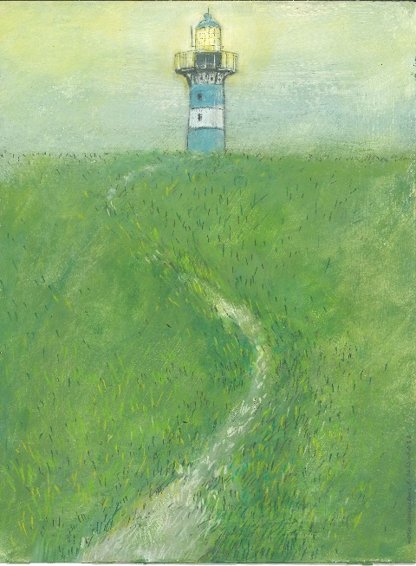

https://api.katholiekonderwijs.vlaanderen/content/3f057266-0c7e-4d23-92e7-443264cc966d/attachments/2022_LT_Affiche_beeld.jpg

Aan de slag met de affiche

Puzzel
Naargelang de leeftijd de affiche in puzzelstukken knippen en laten samenstellen.
In kleine groepjes van 2 tot 4 leerlingen.

Waarneming
Met het groepje dat de puzzel gemaakt heeft doe je een eerste verkennende waarneming.
- Wat zie je?
- Beschrijf wat je ziet. (letterlijk: ik zie …)
- Welke kleuren gebruikt de kunstenaar?
- Waar gaat het over?
- Wat stelt het beeld voor?
- Ken je het voorwerp op de affiche?
- Wat weet je erover?
- Waar vind je dit terug?
Vertel aan elkaar en deel het met de grote groep

Wat doet het met je?
In het kleine groepje.
- Wat raakt je in dit beeld?
- Wat zag je het eerst? Daarna?
- Wat blijft hangen?
- Wat trekt je aandacht?
Duid de delen aan die je raken in dit beeld, die je aandacht trekken.
Vertel in de grote groep waarom.

Betekenis voor jou?
In het kleine groepje.
- Wat kan dit beeld betekenen voor jou?
- Wat denk je dat de kunstenaar jou hiermee wil vertellen?
- Wat zegt dit beeld over jou?
- Kan je jezelf hierin herkennen?
- Welk deel van de tekening zegt iets over jou? Wat zegt het over jou?
Als je wil mag je dit delen met de grote groep. Voel je veilig!
Kan je het niet vertellen? Dan kan je het misschien:
- Tekenen
- Uitbeelden
- Bezingen
- Verwoorden in een elfje of ander gedicht

Titel?
In het kleine groepje
- Welke titel zou je aan het werk geven?
- Zoek samen met je groepje één titel en leg uit aan de grote groep waarom jullie deze titel kozen.
- De kunstenaar gaf de titel ‘lichtpuntjes’. Wat zou dit voor jou kunnen betekenen?
- Maak een naamkaartje voor het kunstwerk met de titel erop.
- Versier het gerust.

Vertrouwen ?
In het kleine groepje
- Wat kan dit kunstwerk betekenen rond vertrouwen?
- Wat roept vertrouwen bij je op?
- Wat roept in dit kunstwerk bij jou vertrouwen op?
- Wie roept bij jou vertrouwen op?
- Wat betekent vertrouwen voor jou?
Noteer de woorden die je vindt in een woordenwolk en stel ze voor aan de anderen. Je kan de wolkjes rond de affiche hangen. Teken je ze liever in een bloem; ga je gang en zet de bloemen in de wei. Laat je verbeelding haar gang maar gaan.

Maria? Jezus? School?
In het kleine groepje.
- Wat kan dit kunstwerk ons vertellen over Maria?
- Wat kan dit kunstwerk ons vertellen over Jezus?
- Wat kan dit kunstwerk ons vertellen over onze school?
Vul de collage aan met jullie bevindingen.
Geef het een mooie plek in je klas en vul het doorheen het schooljaar aan.

